Hasil Create DP PO Function Module : ZJAC_DP_WITH_PO

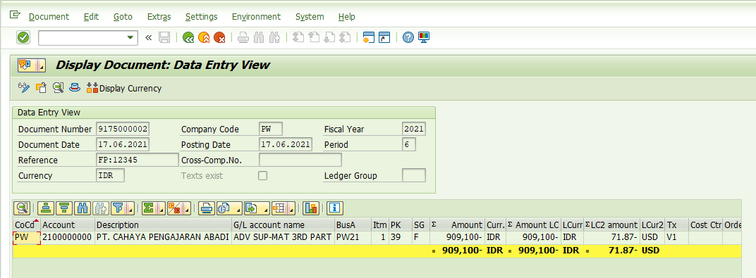

Di list Posting DP (F-48) tidak muncul

